تثبيت برنامج : Borland Delphi 7 Edition Entreprise (BD7)

1/ نقوم بالنقر على الملف install.exe الموجود في القرص المضغوط أو مجلد التثبيت فتظهر النافذة التالية :

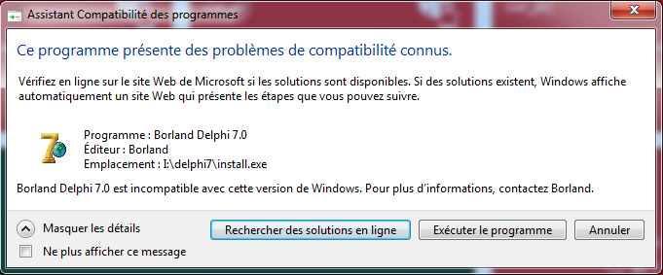

2/ نقوم بالنقر على الزر Exécuter le programme للبدء في التثبيت فتظهر النافذة التالية :

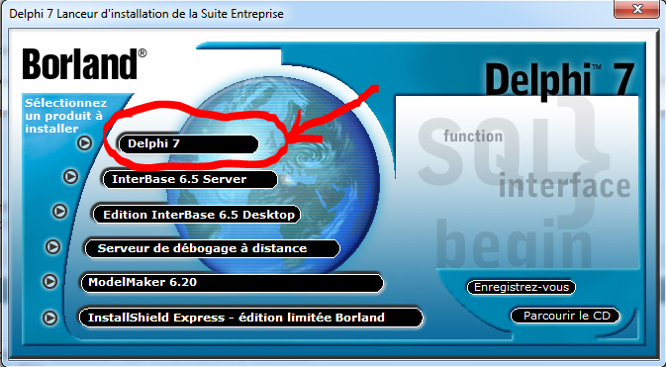

3/ نقوم باختيار Delphi 7 فيبدأ برنامج التثبيت المسمى خبير التثبيت بالعمل لتظهر النافذة التالية :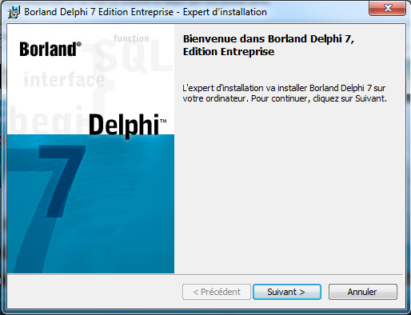

4/ نقوم بالنقر على الزر Suivant فيطلب منا خبير التثبيت ادخال الرقم التسلسلي ومفتاح السماح من خلال النافذة التالية :

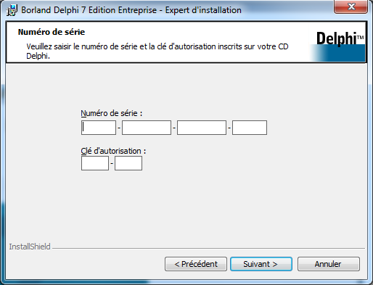

5/ نقوم بادخال الرقم والمفتاح كما هو موضح في النافذة التالية ثم ننقر على الزر Suivant :

89jg-gzzjzz-887ctf-mbjg

Nzx-gsb

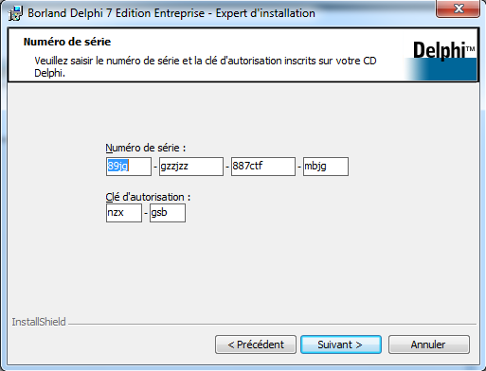

6/ تظهر النافذة التالية والتي توضح شروط استخدام البرنامج BD7 :

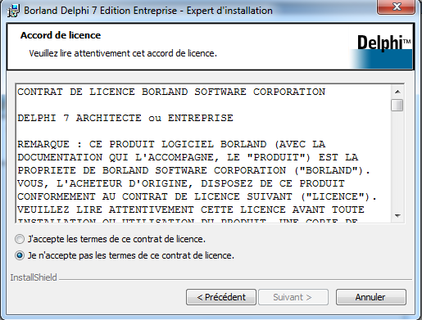

7/ نقوم باختيار J’accepte les termes … كما هو موضح في النافذة التالية ثم ننقر على الزر Suivant :

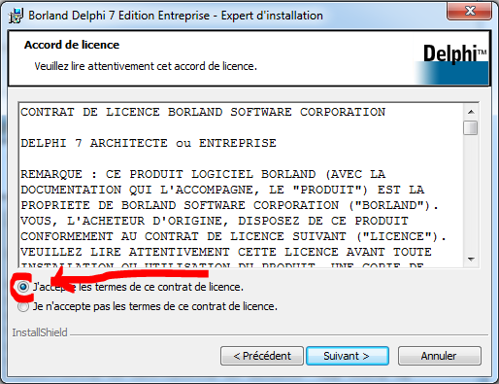

8/ تحتوي النافذة التالية على معلومات التثبيت بعد الاطلاع عليها نقوم بالنقر على الزر Suivant :

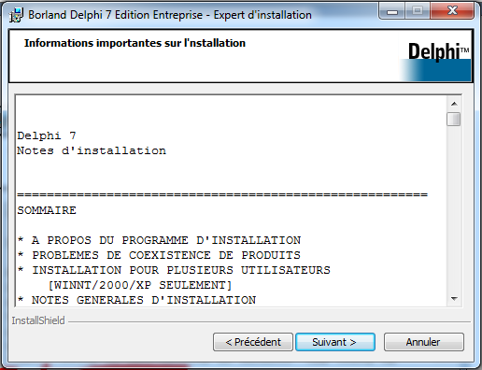

9/ تحتوي النافذة التالية على نوع التثبيت المرغوب فيه نقوم بالاختيار ثم ننقر على الزر Suivant :

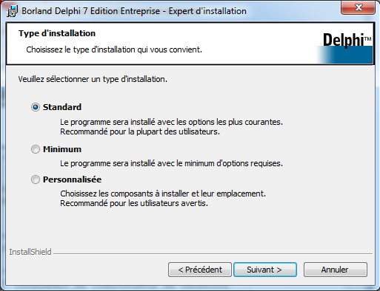

10/ في النافذة التالية يتيح لنا خبير التثبيت اختيار استعمال VisiBroker وننقر على الزر Suivant :

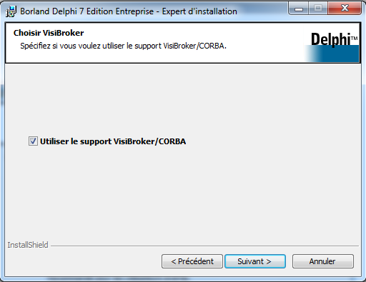

11/ تحتوي النافذة التالية على نوع برنامج office المثبت في جهازنا نقوم بالاختيار ثم ننقر على الزر Suivant :

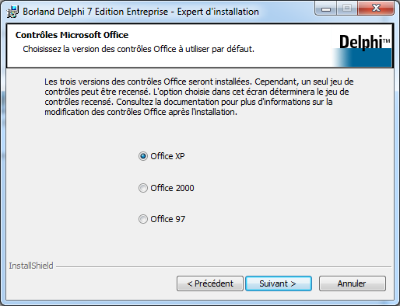

12/ في النافذة التالية يتيح لنا خبير التثبيت اختيار تثبيت InterBase وننقر على الزر Suivant :

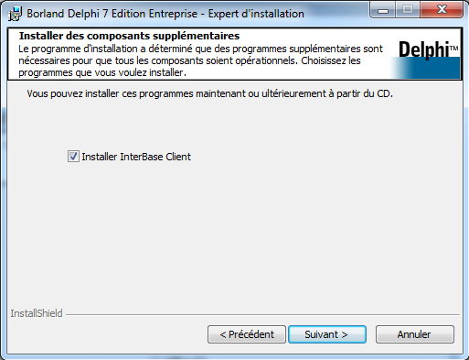

13/ تحتوي النافذة التالية على مجلدات التثبيت المرغوب فيها نقوم بالتغيير ثم ننقر على الزر Suivant :

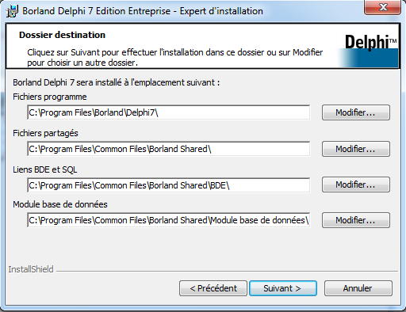

14/ في النافذة التالية يتيح لنا خبير التثبيت اختيار حفظ ملفات التثبيت وننقر على الزر Suivant :

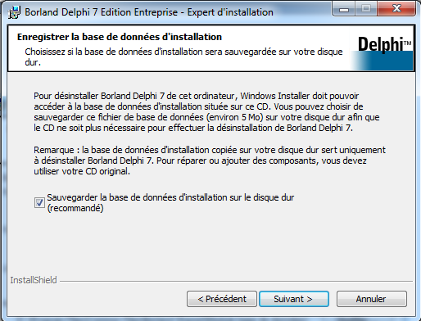

15/ انتهت اعدادات التثبيت وحان الوقت للبدء بالنقر على الزر Installer :

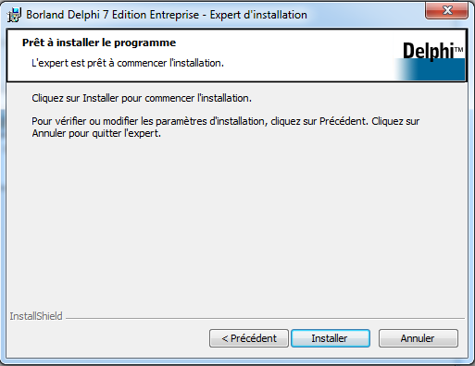

16/ تطور التثبيت يمكن متابعته من خلال النافذة التالية :

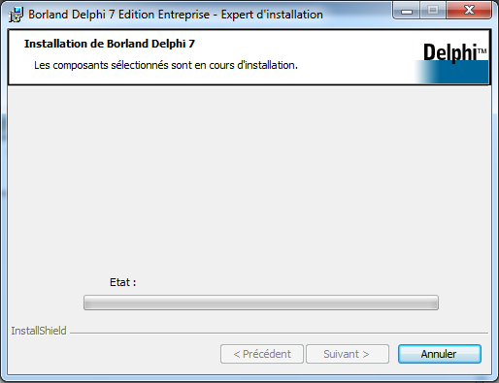

17/ حالة التقدم في التثبيت ملونة بالأخضر :

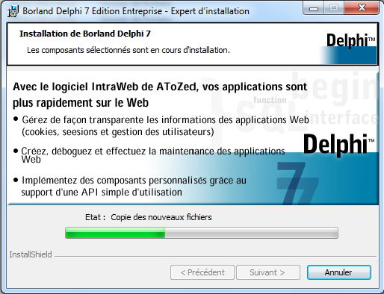

18/ تم تثبيت BD7 والان ومن خلال النوافذ التالية يتم تثبيت InterBase الذي اخترنا تثبيته في المرحلة 12 :

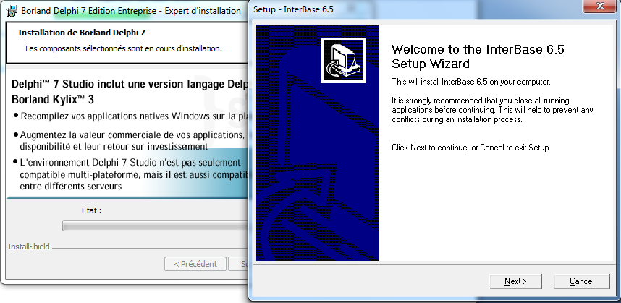

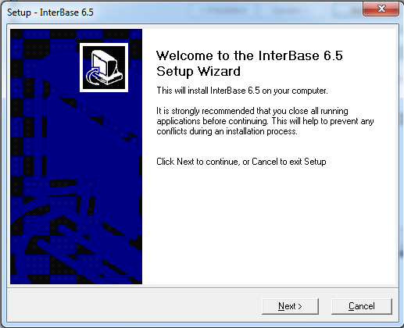

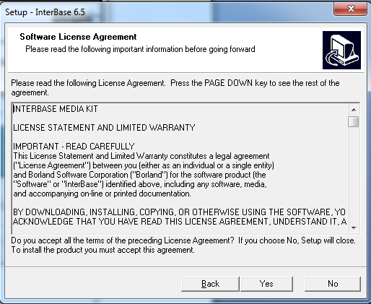

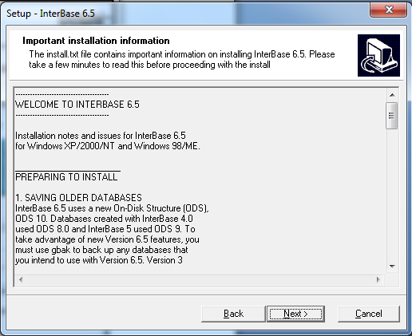

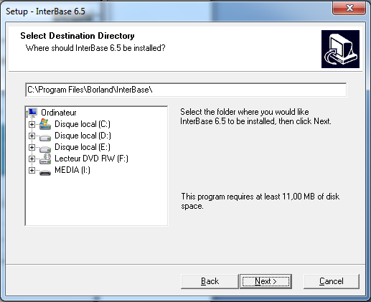

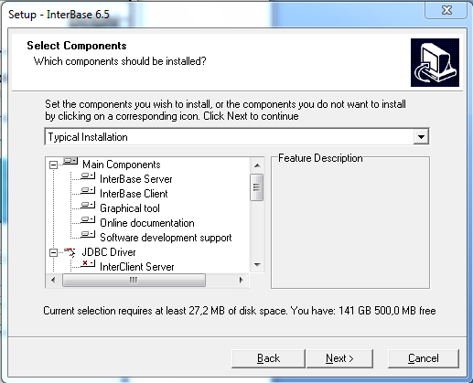

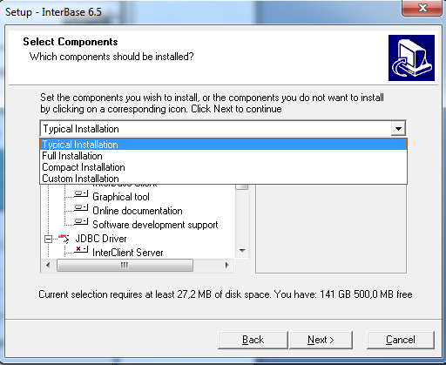

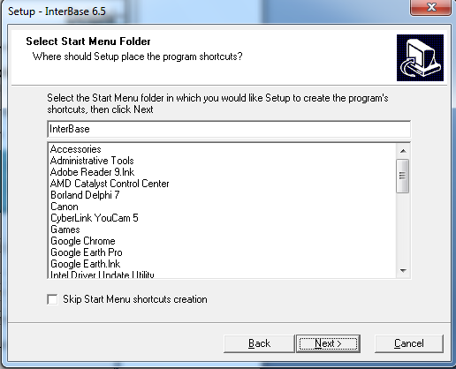

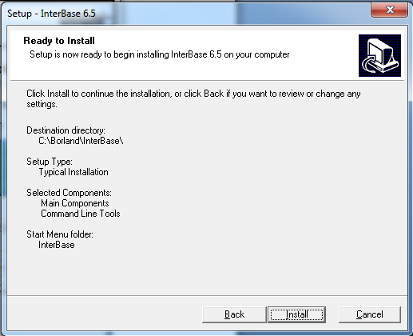

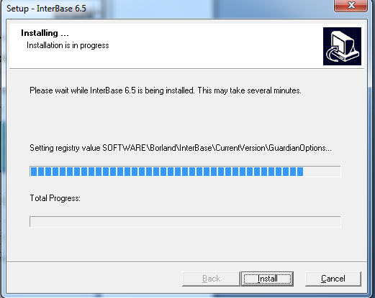

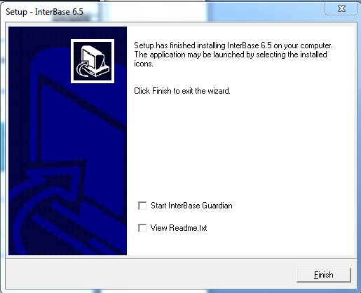

19/ تم تثبيتInterBase والان ومن خلال النوافذ التالية يتم تثبيت VisioBroker الذي اخترنا تثبيته في المرحلة 10 :

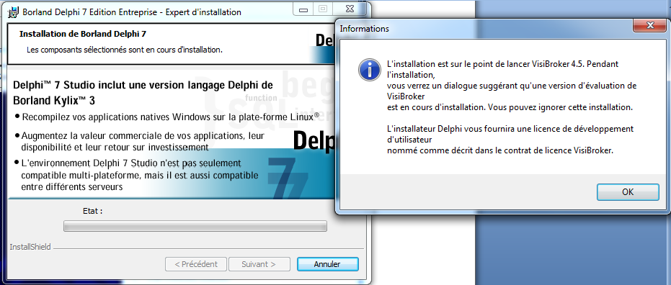

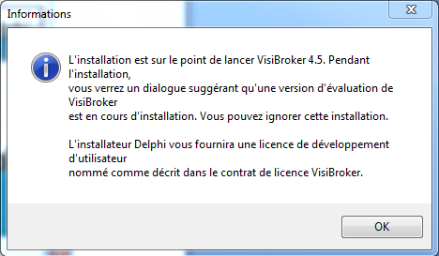

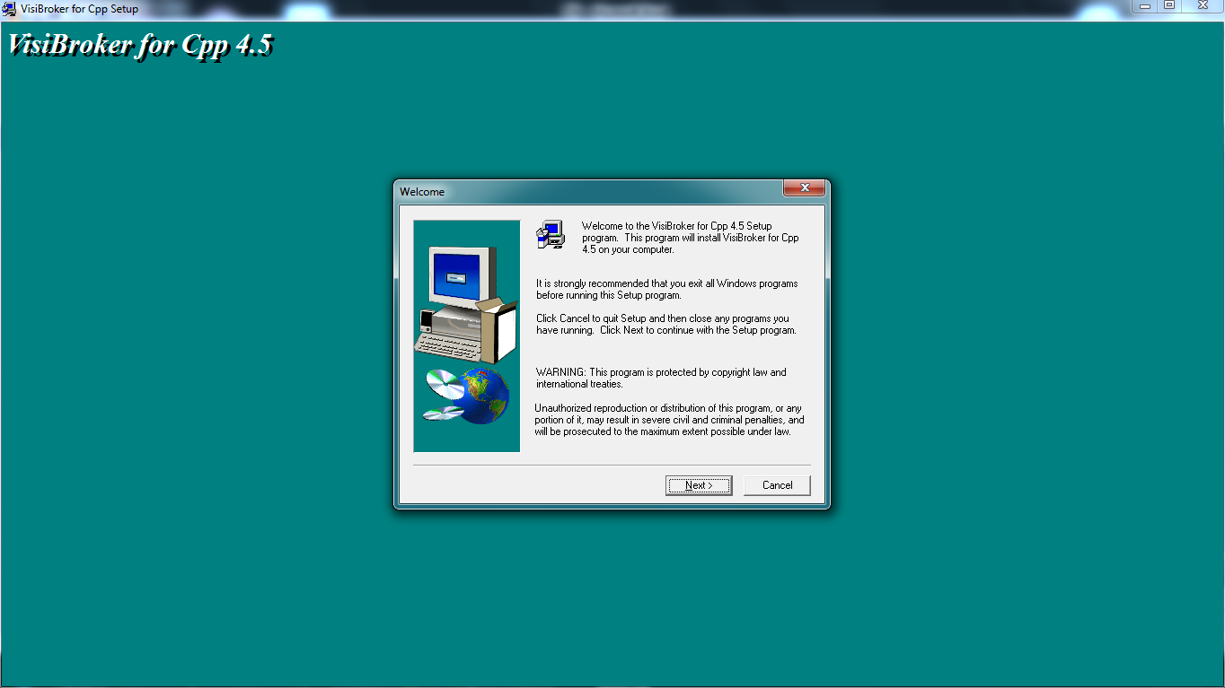

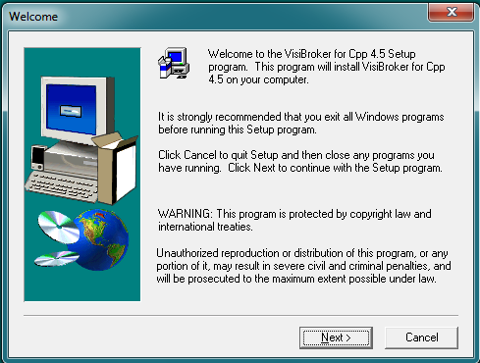

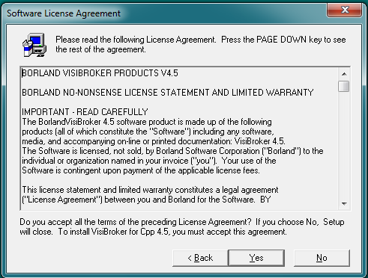

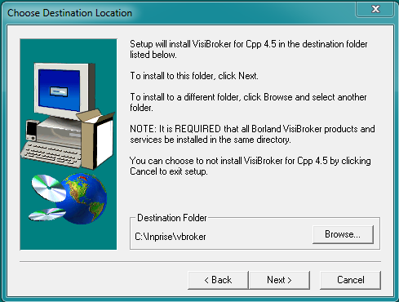

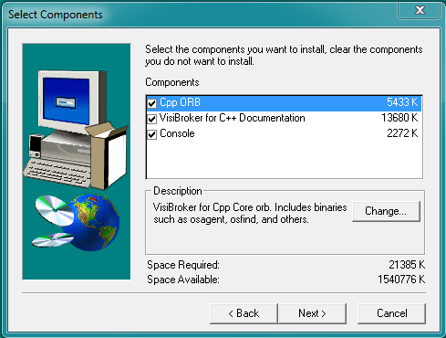

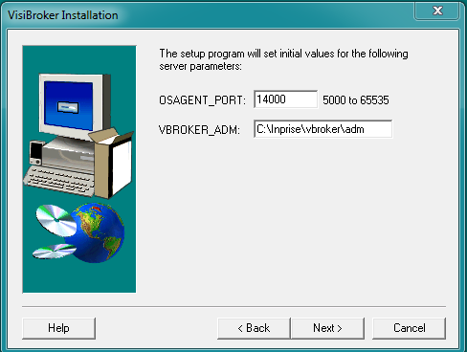

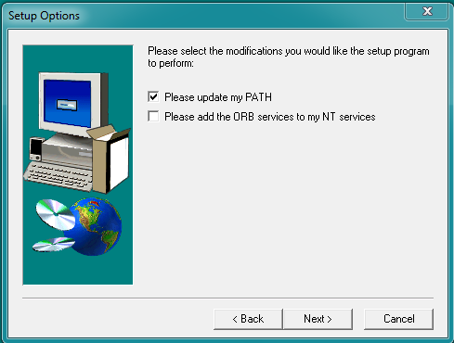

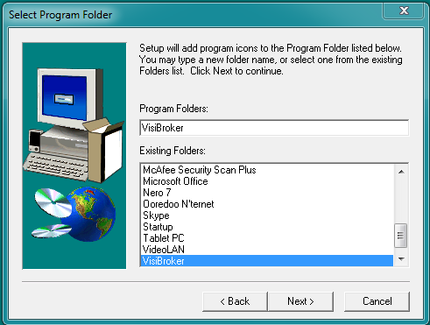

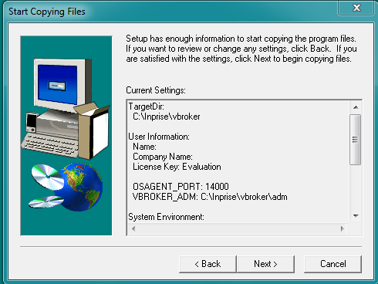

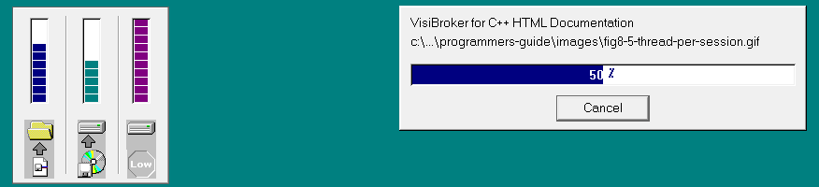

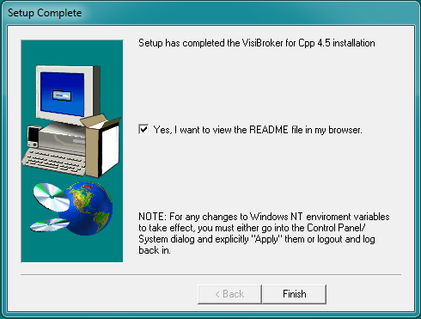

20/ تم تثبيت VisioBroker والان ومن خلال النافذة التالية يوضح خبير التثبيت بأنه أنهى التثبيت :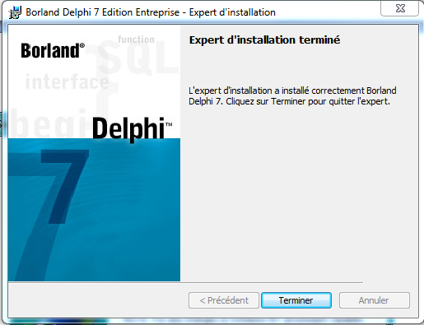

21/ توضح النافذة التالية ضرورة اعادة تشغيل الحاسوب من أجل التمكن من استخدام BD7 :

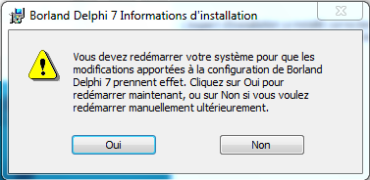

22/ بعد اعادة تشغيل الحاسوب نقوم بانشاء اختصار لـ BD7 على سطح المكتب :

نذهب الى المجلد c:\ Borland\Delphi7\bin ونبحث عن البرنامج Delphi32 نضغط عليه بالمفتاح الأيمن للفأرة ونختار Envoyer vers ثم Bureau (créer un raccourci)

حذف برنامج : Borland Delphi 7 Edition Entreprise (BD7)

1/ نقوم بالنقر على الملف Borland Delphi 7.exe الموجود في المجلد الذي ثبتنا فيه البرنامج BD7 (النافذة الخاصة بالمرحلة 13 و هو c:\Program Files\Borland\Delphi7\) فتظهر النافذة التالية :



2/ بالنقر على الزر Suivant تظهر النافذة التالية فنقوم باختيار Retirer لحذف البرنامج BD7 :

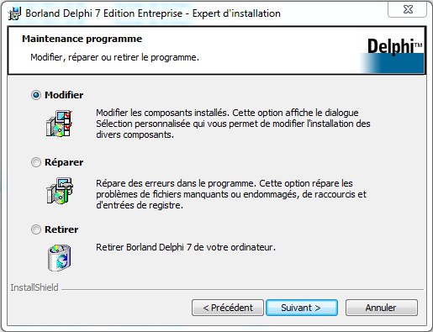

3/ ننقر على الزر Suivant في النافذة التالية :

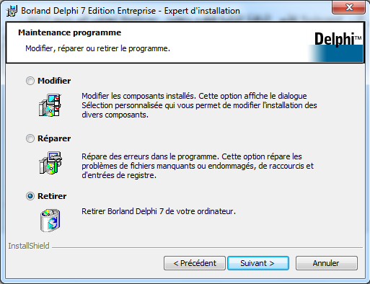

4/ تظهر النافذة التالية فنقوم بالنقر على الزر Retirer :

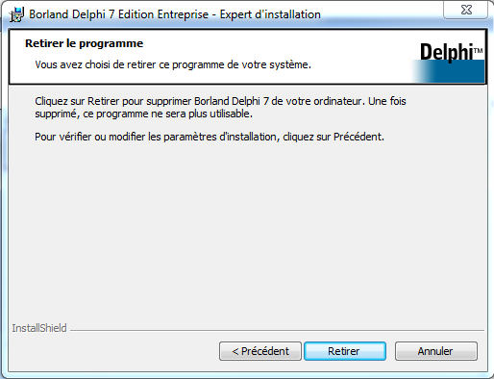

4/ تظهر النافذتين التاليتين فنقوم بالنقر على الزر Oui من النافذة الثانية ليبدأ حذف البرنامج :

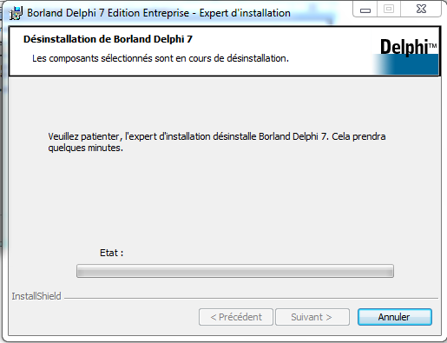

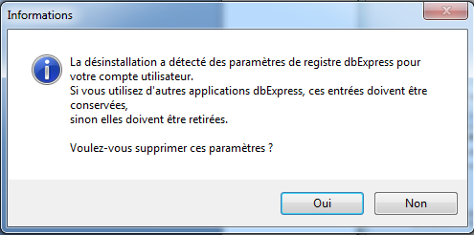

في حالة تثبيت برنامج BD7 في نظام التشغيل Windows 7

1/ في النافذة الخاصة بالمرحلة 13 من مراحل التثبيت نقوم بتغيير المجلد c:\Program Files\Borland\Delphi7\ بالمجلد c:\ Borland\Delphi7\

